**Липецкий государственный технический университет**

Факультет автоматизации и информатики

Кафедра электропривода

ЛАБОРАТОРНАЯ РАБОТА №2

по электронике

Исследование выпрямителей

|  |  |  |
| --- | --- | --- |
| Студент |  |  |
| Группа: |  |  |
| Руководитель |  | Правильников В.А. |

Липецк 2020 г.

1. Однополупериодная схема выпрямления

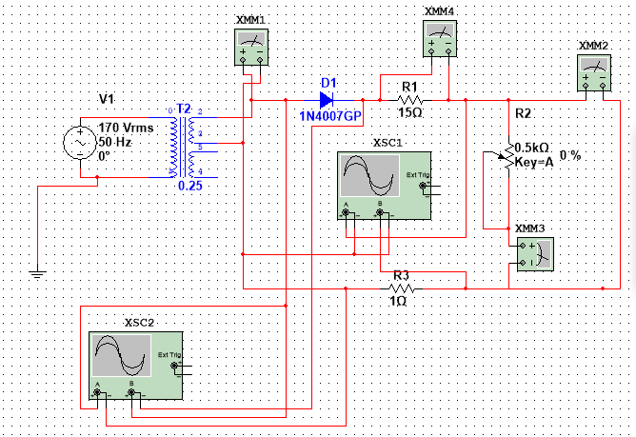

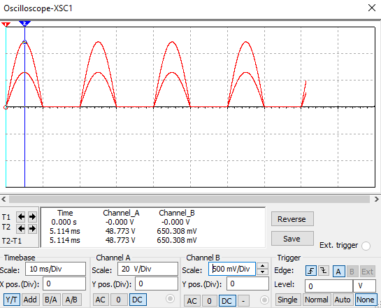

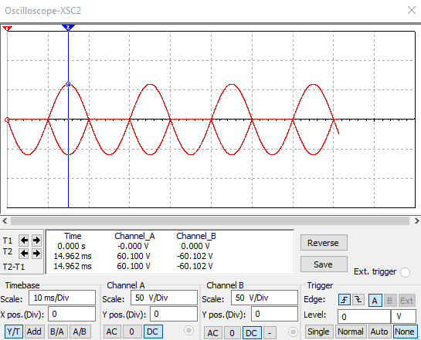

|  |  |  |  |  |  |  |  |  |  |  |
| --- | --- | --- | --- | --- | --- | --- | --- | --- | --- | --- |
| R2% | 0 | 0.05 | 0.1 | 0.15 | 0.2 | 0.25 | 0.3 | 0.35 | 0.4 | 0.45 |
| U,В(xmm2) | 18.19 | 18,16 | 18,12 | 18,09 | 18,04 | 18 | 17,94 | 17,88 | 17,81 | 17,72 |
| I, мА(xmm3) | 36.38 | 38,24 | 40,29 | 42,57 | 45,12 | 48 | 51,27 | 55,03 | 59,37 | 64,46 |

|  |  |  |  |  |  |  |  |  |  |  |
| --- | --- | --- | --- | --- | --- | --- | --- | --- | --- | --- |
| R2% | 0,5 | 0,55 | 0,6 | 0,65 | 0,7 | 0,75 | 0,8 | 0,85 | 0,9 | 0,95 |
| U,В(xmm2) | 17,62 | 17,5 | 17,36 | 17,17 | 16,93 | 16,61 | 16,14 | 15,42 | 14,17 | 11,39 |
| I,мА(xmm3) | 70,51 | 77,81 | 86,8 | 98,13 | 112,88 | 132,86 | 161,43 | 205,67 | 283,38 | 455,63 |

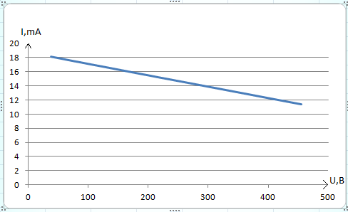

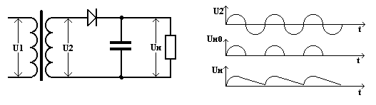

U2 - Напряжение на вторичной обмотке трансформатора

Uн – Напряжение на нагрузке.

Uн0 – Напряжение на нагрузке при отсутствии конденсатора.

Как видно на осциллограммах напряжение со вторичной обмотки трансформатора проходит через вентиль на нагрузку только в положительные полупериоды переменного напряжения. В отрицательные полупериоды вентиль закрыт и напряжение в нагрузку подается только с заряженного в предыдущий полупериод конденсатора. При отсутствии конденсатора пульсации выпрямленного напряжения довольно значительны.

***Недостатками*** такой схемы выпрямления являются: Высокий уровень пульсации выпрямленного напряжения, низкий КПД, значительно больший, чем в других схемах, вес трансформатора и нерациональное использование в трансформаторе меди и стали.

Данная схема выпрямителя применяется крайне редко и только в тех случаях, когда выпрямитель используется для питания цепей с низким током потребления.

2.Двухполупериодная схема выпрямления с нулевым отводом

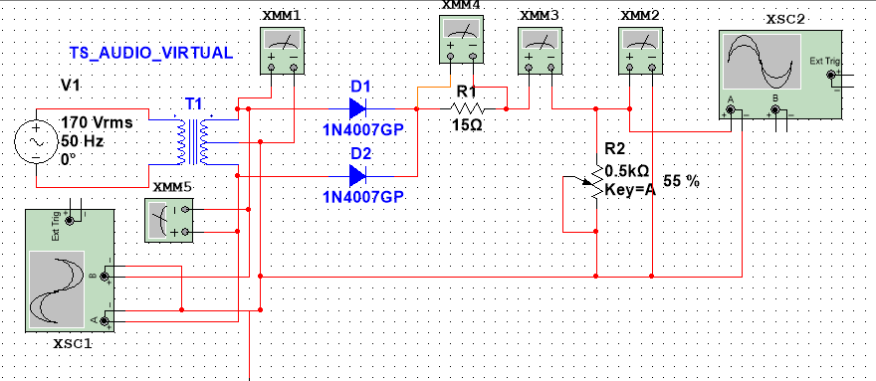

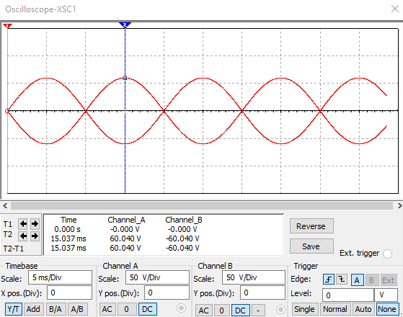

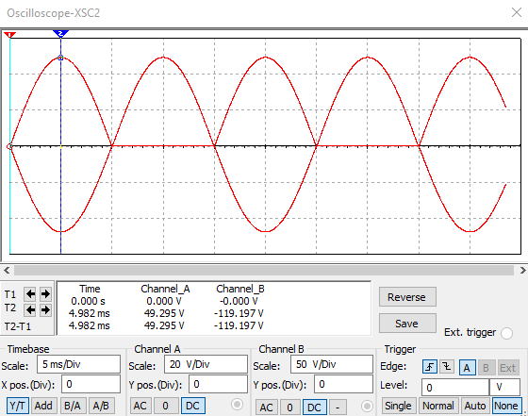

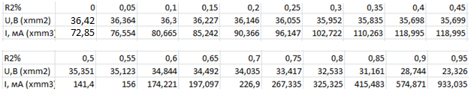



Вывод: 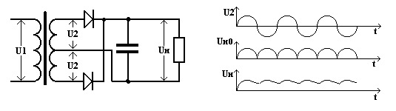

U2 - Напряжение на одной половине вторичной обмотки трансформатора

Uн – Напряжение на нагрузке.

Uн0 – Напряжение на нагрузке при отсутствии конденсатора.

В этом выпрямителе используются два вентиля, имеющие общую нагрузку и две одинаковые вторичные обмотки трансформатора (или одну со средней точкой). Практически схема представляет собой два однополупериодных выпрямителя, имеющих два разных источника и общую нагрузку. В одном полупериоде переменного напряжения ток в нагрузку проходит с одной половины вторичной обмотки через один вентиль, в другом полупериоде - с другой половины обмотки, через другой вентиль.

Преимущество: Эта схема выпрямителя имеет в 2 раза меньше пульсации по сравнению с однополупериодной схемой выпрямления. Емкость конденсатора при одинаковом с однополупериодной схемой коэффициенте пульсаций может быть в 2 раза меньше.

Недостатки: более сложная конструкция трансформатора и затраты использование в трансформаторе меди и стали.

3.Мостовая схема 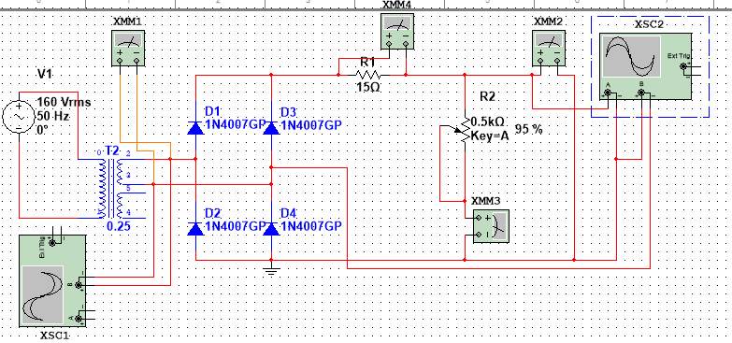

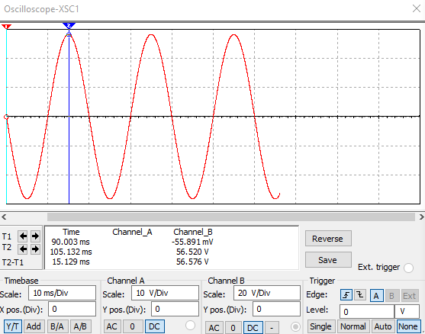

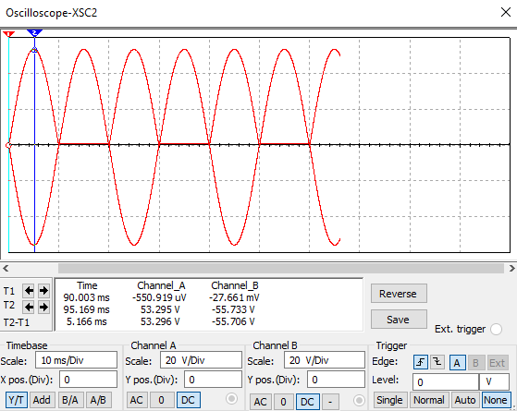

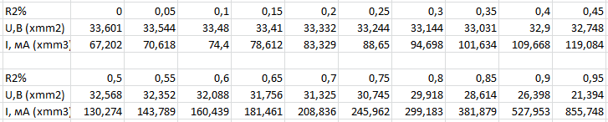



Вывод:

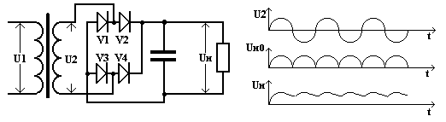

U2 - Напряжение вторичной обмотки трансформатора

Uн – Напряжение на нагрузке.

Uн0 – Напряжение на нагрузке при отсутствии конденсатора.

Основная особенность данной схемы – использование одной обмотки трансформатора при выпрямлении обоих полупериодов переменного напряжения.

При выпрямлении положительного полупериода переменного напряжения ток проходит по следующей цепи: Верхний вывод вторичной обмотки – вентиль V2 – верхний вывод нагрузки – нагрузка - нижний вывод нагрузки - вентиль V3 – нижний вывод вторичной обмотки – обмотка.

При выпрямлении отрицательного полупериода переменного напряжения ток проходит по следующей цепи: Нижний вывод вторичной обмотки – вентиль V4 – верхний вывод нагрузки - нагрузка – нижний вывод нагрузки – вентиль V1 – верхний вывод вторичной обмотки – обмотка. Как мы видим, в обоих случаях направление тока через нагрузку (выделено курсивом) одинаково.

***Преимущества:*** По сравнению с однополупериодной схемой мостовая схема имеет в 2 раза меньший уровень пульсаций, более высокий КПД, более рациональное использование трансформатора и уменьшение его расчетной мощности. По сравнению с двухполупериодной схемой мостовая имеет более простую конструкцию трансформатора при таком же уровне пульсаций. Обратное напряжение вентилей может быть значительно ниже, чем в первых двух схемах.

Недостатки: Увеличение числа вентилей и необходимость шунтирования вентилей для выравнивания обратного напряжения на каждом из них.

Эта схема выпрямителя наиболее часто применяется в самых различных устройствах.

